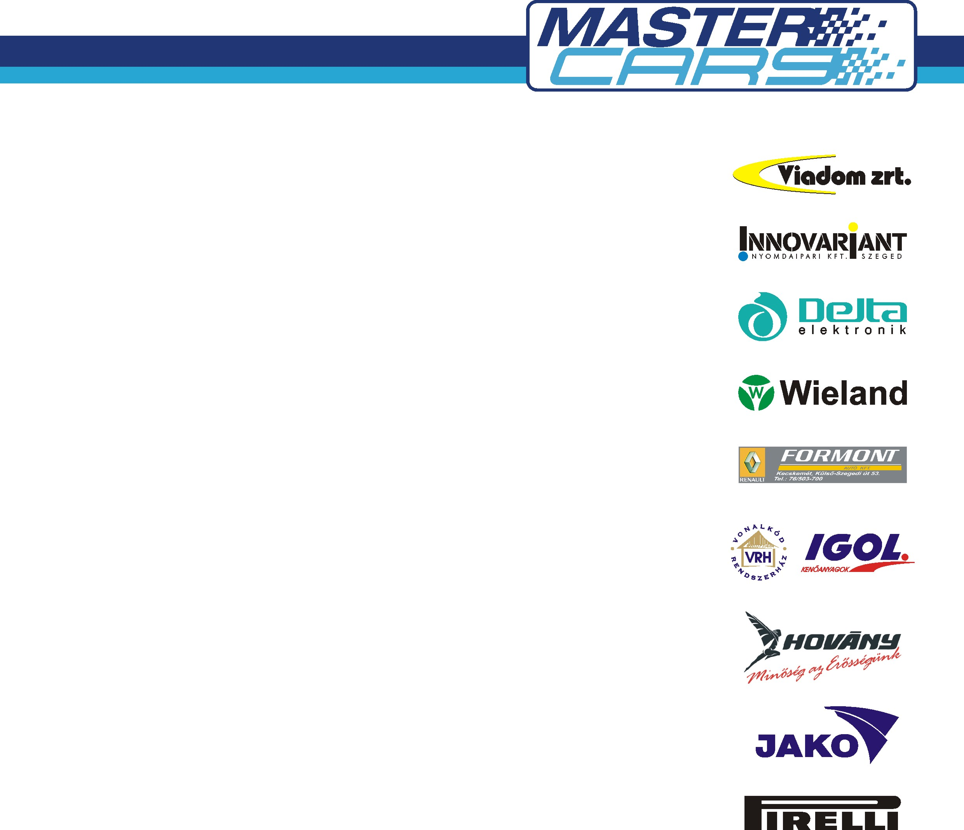
RAJTRA KÉSZEN A MASTER CARS!

A mai napon bemutatkozott a hazai rallyesport legújabb csapata a MASTER CARS HUNGARIAN RACING TEAM.

Az új csapat a Borsi Gergely nevével fémjelzett csapatból alakult át egy új felállásban. A MASTER CARS név nem csak egy versenycsapatot takar, hanem egy az autósport sok területén működni kívánó vállalkozást, mely a versenyautó építéstől és bérbeadástól kezdve a csapatépítő tréningekig bezárólag mindenféle tevékenységet folytat majd, mely az autósporthoz szorosan kapcsolódhat.

Az évadnyitó Start Autó Eger Rallyen a csapat tavalyi négy párosa áll rajthoz a Rallye I. osztályban.

Csákí István és Endrődi Harry a már megszokott, mindent kibíró, de idénre új színben pompázó kis 106-os Peugeot-val indul az N2-ben. Tavaly a Rallye2-ben versenyzett Hajdu Zoltán és Fabinyi Zoltán, valamint Fabinyi Béla aki a 2006-os Mikulás Rallye óta új navigátorral Zavicsa Ádámmal áll rajthoz. Az I. osztályban most debütáló párosok mindketten frissen beszerzett Renault Clio RS típusú versenygépekkel állnak rajthoz Egerben az N3 géposztályban.

A legnagyobb durranást azonban a csapat legrégebben versenyző párosa Borsi Gergely és Baranyai László szolgáltatja, akiknek nagy álmuk teljesül a hétvégén, ugyanis egy ’98-as Subaru Impreza WRC-vel vághatnak neki a 2007-es szezonnak. Bár az autó tavaly bizonyította azt, hogy képes dobogós helyekre szállítani a legénységét, de a MASTER CARS párosának most először az a célja, hogy megismerjék, belakják az autót és lehetőleg hiba nélkül beérkezzenek a vasárnapi célba.

A most új névvel debütáló csapatnak az évadnyitón az a legfontosabb célkitűzése, hogy mind a négy egység sikeresen teljesítse a 14 gyorsasági szakasz 160 versenykilométerét és, hogy egy sikeres bemutatkozást ünnepelhessenek vasárnap délután a Dobó téren.

